实验五 触摸屏实验

实验目的

熟悉EITP平台的使用。

了解SPI总线操作的配置方式和工作原理。

掌握触摸屏的使用方法

能够在应用程序中测试触摸屏功能。

实验内容
学习STM32F207处理器SPI的配置方法以及如何使用SPI总线如何来操作触摸屏控制器(TSC2046)，设计一个触摸屏坐标读取程序来验证触摸屏坐标数据是否正确。

预备知识

Keil MDK集成开发环境的使用，程序的编写和调试。

STM32F207处理器SPI总线原理。

触摸屏控制器(TSC2046)的工作原理以及操作方法。

实验设备及工具

硬件：EITP实验平台(电源模块、处理器模块、显示模块)、Jlink仿真器、PC机。

软件：操作系统Win7或Win XP、Keil MDK集成开发环境。

实验原理
- 触摸屏简介
我们一般液晶所用的触摸屏，最多的就是电阻式触摸屏了（多点触摸属于电容式触摸屏，比如M8，IPhone 等支持多点触摸的手机所用的屏就是电容式的触摸屏），EITP实验平台自带的触摸屏属于电阻式触摸屏，下面简单介绍下电阻式触摸屏的原理。
电阻式触摸屏利用压力感应进行控制。电阻触摸屏的主要部分是一块与显示器表面非常配合的电阻薄膜屏，这是一种多层的复合薄膜，它以一层玻璃或硬塑料平板作为基层，表面涂有一层透明氧化金属（透明的导电电阻）导电层，上面再盖有一层外表面硬化处理、光滑防擦的塑料层、它的内表面也涂有一层涂层、在他们之间有许多细小的（小于 1/1000 英寸）的透明隔离点把两层导电层隔开绝缘。 当手指触摸屏幕时，两层导电层在触摸点位置就有了接触，电阻发生变化，在 X 和Y 两个方向上产生信号，然后送触摸屏控制器。控制器侦测到这一接触并计算出（X，Y）的位置，再根据获得的位置模拟鼠标的方式运作。这就是电阻技术触摸屏的最基本的原理。
触摸屏的特性有：
- 是一种对外界完全隔离的工作环境，不怕灰尘、水汽和油污。
- 可以用任何物体来触摸，可以用来写字画画，这是它们比较大的优势。
- 电阻触摸屏的精度只取决于 A/D 转换的精度，因此都能轻松达到4096*4096。
从以上介绍可知，触摸屏都需要一个 AD 转换器， 一般来说是需要一个控制器的。
EITP实验平台的触摸模块选择的是四线电阻式触摸屏，这种触摸屏的控制芯片有很多，包括：ADS7843、ADS7846 、TSC2046 、XPT2046 和AK4182等。这几款芯片的驱动基本上是一样的，也就是你只要写出了ADS7843 的驱动，这个驱动对其他几个芯片也是有效的。而且封装也有一样的，完全PINTOPIN。所以在替换起来，很方便。
- TSC2046控制器
TSC2046本质上就是一个模数转换器，它的结构如果所示。
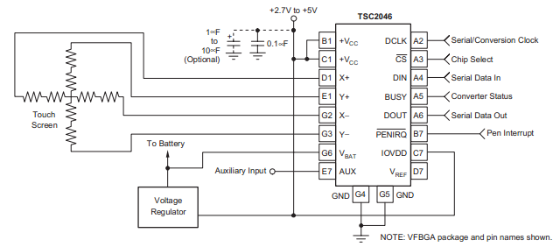
EITP实验平台TSC2046接口原理图
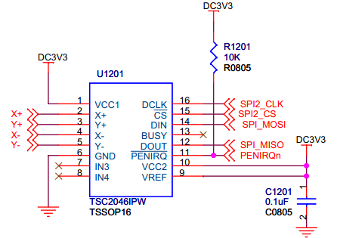
从TSC2046框图以及接口原理图可以看出，TSC2046的数字接口有片选信号、数据输入、数据输出、时钟信号，所以在EITP实验平台上TSC2046控制器是通过SPI(SPI2)总线与STM32F207进行通信。
- TSC2046控制字描述
TSC2046采用控制字的形式进行工作，STM32F207通过SPI总线将命令字发送给TSC2046。8位命令字的格式如下：
BIT7 | BIT6 | BIT5 | BIT4 | BIT3 | BIT2 | BIT1 | BIT0
S | A2 | A1 | A0 | MODE | SER/DFR | PD1 | PD0
各位代表的意义如下：
- S：起始位，数据输入DIN首次变为高电平时认为是控制器的开始。
- A2～A0：通道选择位，它和SER/DFR位一起控制着多路输入、触摸驱动开关以及参考输入等。
- MODE：转换精度选择位，为0选择12位精度，为1选择8位精度。
- SER/DFR：高低参考选择位，和A2～A0一起控制多路输入、触摸驱动以及参考输入等。
- PD1～PD0：电源模式选择。
TSC2046工作所需时序图
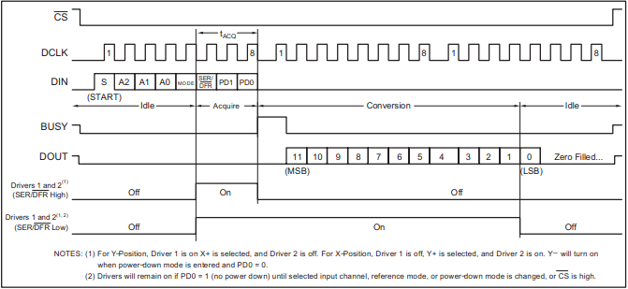
- STM32 SPI总线特性
- 3线全双工同步传输
- 带或不带第三根双向数据线的双线单工同步传输
- 8或16位传输帧格式选择
- 主或从操作
- 支持多主模式
- 8个主模式波特率预分频系数(最大为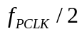）
- 从模式频率(最大为)
- 主模式和从模式的快速通信
- 主模式和从模式下均可以由软件或硬件进行NSS管理：主/从操作模式的动态改变
- 可编程的时钟极性和相位
- 可编程的数据顺序，MSB在前或LSB 在前
- 可触发中断的专用发送和接收标志
- SPI总线忙状态标志
- 支持可靠通信的硬件CRC
在发送模式下，CRC值可以被作为最后一个字节发送
在全双工模式中对接收到的最后一个字节自动进行CRC校验
- 可触发中断的主模式故障、过载以及CRC错误标志
- 支持DMA功能的1字节发送和接收缓冲器：产生发送和接受请求
- SPI接口说明
通常SPI通过四个引脚与外设相连
- MISO引脚：主设备输入/ 从设备输出引脚。该引脚在从模式下发送数据，在主模式下接收数据。
- MOSI引脚：主设备输出/ 从设备输入引脚。该引脚在主模式下发送数据，在从模式下接收数据。
- SCK引脚：串口时钟，作为主设备的输出，从设备的输入
- NSS引脚：从设备选择。这是一个可选的引脚，用来选择主/ 从设备。它的功能是用来作为“片选引脚”，让主设备可以单独地与特定从设备通讯，避免数据线上的冲突。
- SPI总线时序图
时钟信号的相位和极性：
SPI_CR寄存器的CPOL 和CPHA 位，能够组合成四种可能的时序关系。CPOL(时钟极性) 位控制在没有数据传输时时钟的空闲状态电平，此位对主模式和从模式下的设备都有效。如果CPOL被清’0’ ，SCK引脚在空闲状态保持低电平；如果CPOL被置’1’ ，SCK引脚在空闲状态保持高电平。如果CPHA(时钟相位) 位被置’1’ ，SCK时钟的第二个边沿(CPOL位为0 时就是下降沿，CPOL 位为’1’ 时就是上升沿) 进行数据位的采样，数据在第二个时钟边沿被锁存。如果CPHA 位被清’0’ ，SCK时钟的第一边沿(CPOL位为’0’时就是下降沿，CPOL 位为’1’ 时就是上升沿) 进行数据位采样，数据在第一个时钟边沿被锁存。图5为CPHA为1时CPOL为1和0时的时序图，图6为CPHA为0时的CPOL为1和0时的时序图。
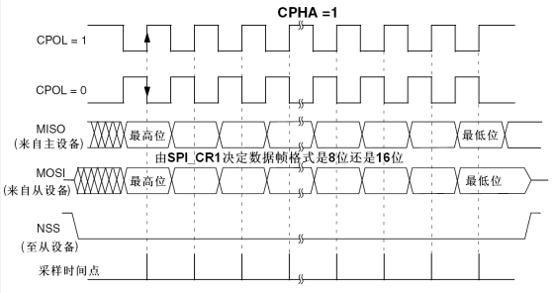
图5、CPHA为1时序图
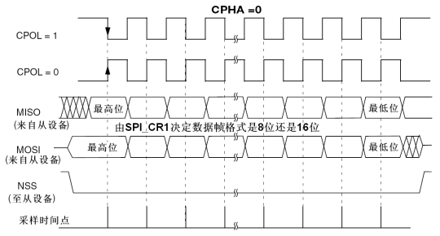
图6、CPHA为0时序图

实验设计
读取TSC2046的转换值并作消抖处理，将采集到的触摸屏坐标值显示在LCD上。

实验步骤

搭建实验环境。
将仿真器的一端通过usb线与PC相连，另一端与EITP实验平台核心板上的JTAG口连接，然后按先后顺序分别给实验平台和仿真器上电。

打开Keil MDK集成开发环境，导入工程；
打开Project菜单，Project->Open PRoject选择导入显示模块\触摸屏\MDK-ARMProject.uvproj

编译(F7)并加载工程；
打开Project菜单，选择Build target。

点击Debug按钮进入调试环境。
- 按下按键F5运行程序，触摸LCD显示屏的四个角，观察四个角的坐标值变化。
- 程序分析
- SPI初始化配置
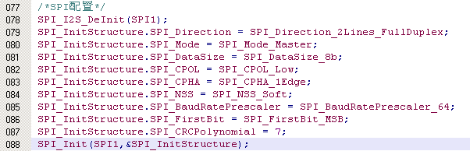
- TSC2046读取X值函数
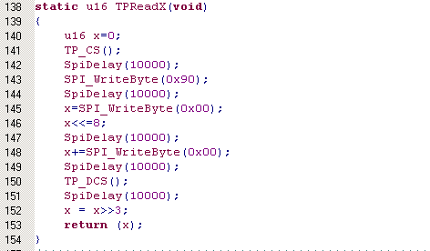
其中第143行是发送控制字0x90，第145和148行是将X转换值读出。
- TSC2046读取Y值函数
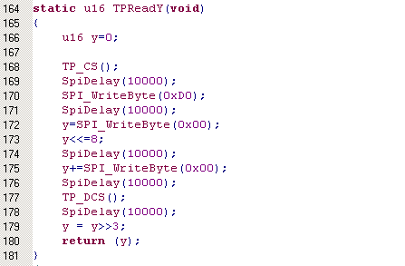
其中第170行是发送控制字0xD0，第172和175行是将X转换值读出。

实验结果
触摸LCD屏幕，LCD显示对应点的AD转换值。
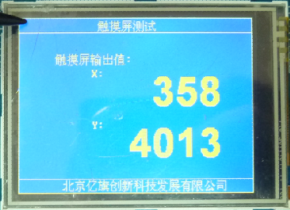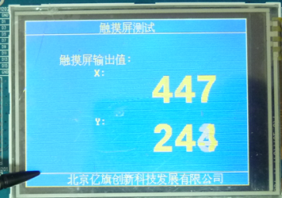
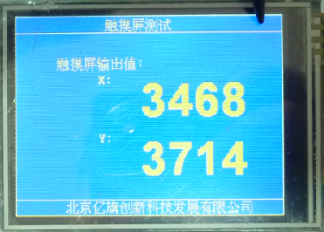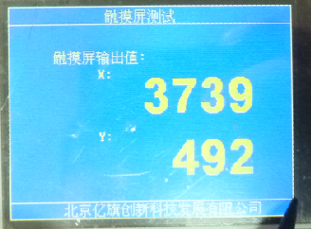

思考
如何将坐标的采样值转换成屏幕的像素坐标值，触摸精度如何矫正。

